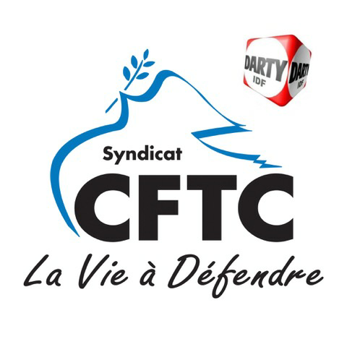
Primes des 0,15€
Et primes LS
De quoi s’agit-il ?

Lors de nos visites en magasins, vos délégués CFTC se sont rendu compte que bon nombre de salariés y compris certain encadrant ignoraient l’existence de la surprime de 0,15€ sur les produits PEM et petit son.
Comment l’obtenir ?
Pour l’obtenir vous n’avez rien à faire elle est automatique

Quel gain ?
Lorsqu’un vendeur encaisse un produit des rayons concernés (petit électroménager, petit son/audio), il perçoit la prime produit 0,10 € mini + 0,15 € (ex : 4 appareils PEM à 9,90€ primées 0,10€ = 1€ de prime pour 40€ de CA).
Comment la consulter ?

Vous pouvez consultez le cumul de ces primes en imprimant les ventes du jours/vendeur, ou l’état des primes sur l’IPV 120 (mensuel)/IPV 109 (journalier) auprès de vos encadrants
Comment est-elle reportée sur la fiche de paie ?

Ces primes sont intégrées dans le variable « primes articles ».

Pour rappel, la surprime des 15 centimes vient en compensation de la suppression de la prime cycle en 2012 (CE 29 mars 2012). Plus d’infos auprès de vos délégués CFTC.

A cela se rajoutent 50% des primes LS pièces majeures réparties proportionnellement aux ventes réalisées par chaque collaborateur
Exemple : pour 500€ de primes LE (libre emporté) on prend la moitié donc 250€
Qui seront réparties aux vendeurs par rapport au poids du volume des ventes que représente chaque vendeur dans le rayon.
Si un vendeur fait 30% des volumes de son rayon PEM ou petit son, il prend 75 € en plus de ses primes.
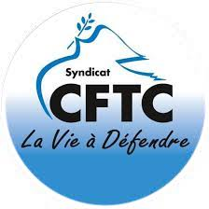
La CFTC, pour mieux vous informer !
Vos délégués :
Philippe SÉNIA : 06-21-71-02-75. Zahir BOUDERBALA : 06-25-76-48-13
Daniel DE SOUSA : 06-08-14-93-84. David MELOUL : 06-09-22-26-38.
Philippe GOUVEIA : 06-50-32-04-78. Philippe DELAVAULT : 06-48-00-73-56.
Jean-Philippe AFONSO : 06-87-36-23-46. Sébastien GILOPPÉ : 06-87-84-86-89.

